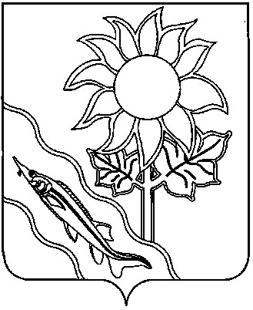
СОВЕТ МУНИЦИПАЛЬНОГО ОБРАЗОВАНИЯ ЕЙСКИЙ РАЙОН

РЕШЕНИЕ

от 24.04.2025 № 209

г. Ейск

О рассмотрении протестов
Ейской межрайонной прокуратуры

В соответствии со статьей 65 Устава муниципального образования Ейский район, рассмотрев протесты Ейского межрайонного прокурора Ейского межрайонного прокурора на решения Совета муниципального образования Ейский район от 27 июня 2014 года № 224 «Об утверждении Правил землепользования и застройки Камышеватского сельского поселения Ейского района Краснодарского края»», от 24 декабря 2014 года № 291 «Об утверждении Правил землепользования и застройки Должанского сельского поселения Ейского района Краснодарского края»», от 24 декабря 2014 года № 292 «Об утверждении Правил землепользования и застройки Кухаривского сельского поселения Ейского района Краснодарского края»», от 24 декабря 2014 года № 293 «Об утверждении Правил землепользования и застройки Моревского сельского поселения Ейского района Краснодарского края»», от 29 мая 2015 года № 334 «Об утверждении Правил землепользования и застройки Александровского сельского поселения Ейского района Краснодарского края»», от 29 мая 2015 года № 335 «Об утверждении Правил землепользования и застройки Красноармейского сельского поселения Ейского района Краснодарского края»», от 29 мая 2015 года № 336 «Об утверждении Правил землепользования и застройки Трудового сельского поселения Ейского района Краснодарского края»», от 29 мая 2015 года № 337 «Об утверждении Правил землепользования и застройки Ейского сельского поселения Ейского района Краснодарского края»», от 29 мая 2015 года № 339 «Об утверждении Правил землепользования и застройки Копанского сельского поселения Ейского района Краснодарского края»», Совет муниципального образования Ейский район р е ш и л:
1. Удовлетворить протесты Ейского межрайонного прокурора на решения Совета муниципального образования Ейский район:
- от 27 июня 2014 года № 224 «Об утверждении Правил землепользования и застройки Камышеватского сельского поселения Ейского района Краснодарского края»»;
2

- от 24 декабря 2014 года № 291 «Об утверждении Правил землепользования и застройки Должанского сельского поселения Ейского района Краснодарского края»»;
- от 24 декабря 2014 года № 292 «Об утверждении Правил землепользования и застройки Кухаривского сельского поселения Ейского района Краснодарского края»»;
- от 24 декабря 2014 года № 293 «Об утверждении Правил землепользования и застройки Моревского сельского поселения Ейского района Краснодарского края»»;
- от 29 мая 2015 года № 334 «Об утверждении Правил землепользования и застройки Александровского сельского поселения Ейского района Краснодарского края»»;
- от 29 мая 2015 года № 335 «Об утверждении Правил землепользования и застройки Красноармейского сельского поселения Ейского района Краснодарского края»»;
- от 29 мая 2015 года № 336 «Об утверждении Правил землепользования и застройки Трудового сельского поселения Ейского района Краснодарского края»»;
- от 29 мая 2015 года № 337 «Об утверждении Правил землепользования и застройки Ейского сельского поселения Ейского района Краснодарского края»»;
- от 29 мая 2015 года № 339 «Об утверждении Правил землепользования и застройки Копанского сельского поселения Ейского района Краснодарского края»».
2. Администрации муниципального образования Ейский район привести решения Совета муниципального образования Ейский район, указанные в пункте 1 настоящего решения, в соответствие с законодательством Российской Федерации.
3. Отделу информатизации администрации муниципального образования Ейский район разместить настоящее решение на официальном сайте муниципального образования Ейский район в информационно-телекоммуникационной сети «Интернет».
4. Решение вступает в силу со дня его подписания.

Председатель Совета муниципального
образования Ейский район О.М. Вяткин

